S využitím aplikace PHPMyAdmin proveďte úkoly související se správou MySQL databáze knihovny. Při plnění úkolů využívejte následující databázové schéma:
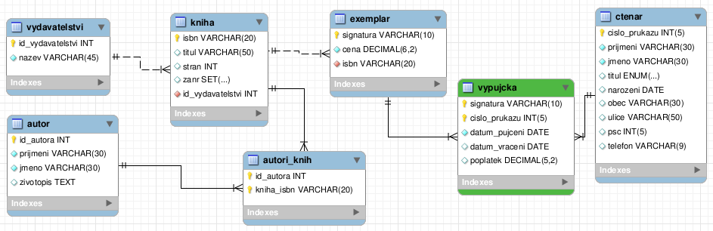
Úkoly:
- Vytvořte v MySQL databázi s názvem knihovna.
- Importujte do databáze data ze souboru knihovna.sql. Ověřte správnost kódování znaků, případně proveďte potřebné úpravy, aby bylo zajištěno zobrazování českých písmen.
- Vytvořte výběrový dotaz, který zobrazí všechny knihy vypůjčené čtenářem Martinem Novákem. Knihy budou uspořádány podle data výpůjčky (vzestupně). Dotaz zobrazí údaje tak, jak je uvedeno v předloze (včetně záhlaví sloupců):
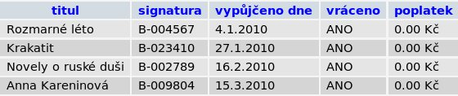
- Vytvořte výběrový seskupovací dotaz, který zobrazí 3 nejčastěji půjčované tituly. Zobrazené knihy musí splňovat podmínku, že jejich titul obsahuje písmeno A (velké i malé). Knihy budou řazeny primárně podle počtu výpůjček (sestupně), sekundárně v abecedním pořadí.
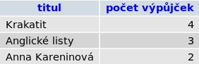
- Vytvořte výběrový dotaz, který podle níže uvedeného vzoru zobrazí autory a jejich knihy zastoupené v knihovně. Vybrané knihy musí patřit k historickému nebo k romantickému žánru. Seznam bude uspořádán abecedně podle příjmení autorů.
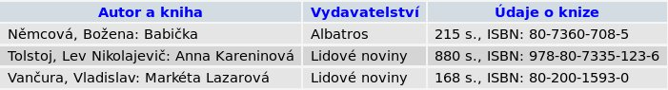

- Vytvořte dotaz se seskupením, který vypíše všechny čtenáře, rok jejich narození, celkový počet výpůjček a součet poplatků, které zaplatili. Ve výsledném výpisu budou zobrazeni pouze čtenáři, kteří na poplatcích zaplatili více než 20 Kč. Výsledek dotazu bude uspořádán primárně podle výše poplatků (od nejvyšších), sekundárně podle stáří čtenářů (od nejstarších). (max. 5 bodů)
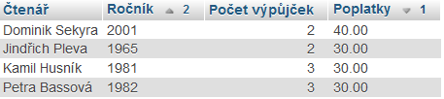

- Vypište všechny knihy, které nepatří do žánru „historický“ ani „fantasy“, které mají 100 až 300 stran a jejichž vydavatelství neobsahuje v názvu písmeno „b“. Uveďte všechny potřebné informace podle vzoru. Knihy seřaďte sestupně podle počtu stran. (max. 5 bodů)
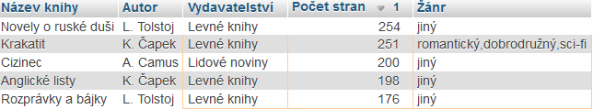

- Proveďte potřebnou změnu struktury tabulky ctenar tak, aby bylo možné do sloupce telefon vložit údaje s mezinárodním předčíslím (např. +420603603603).
- Aktualizujte tabulku ctenar a změňte hromadně telefonní čísla všech osob tak, aby obsahovala předčíslí pro Českou republiku (např. +420603603603). Vynechány budou pochopitelně záznamy bez telefonního čísla.
- Vymažte z databáze všechny čtenáře, kteří nepocházejí z Opavy a narodili se v květnu. Kromě samotného SQL dotazu uveďte, jak zajistíte, aby byly odstraněny i záznamy v související tabulce vypujcka.

